П А М Я Т К А
руководителям и работникам Западно-Сибирской железной дороги
по обработке и защите персональных данных

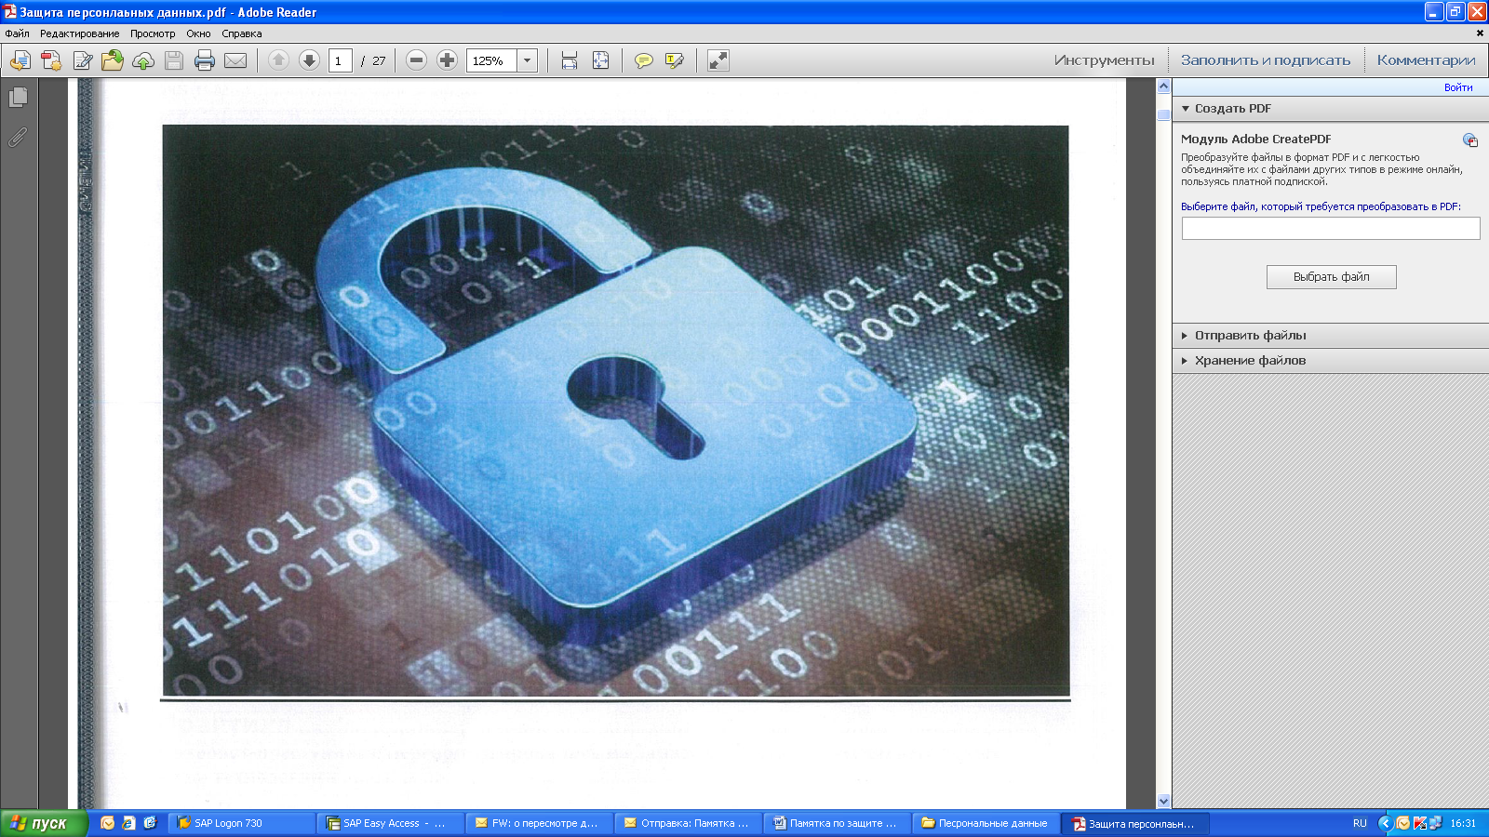

г. Новосибирск, 2017 год
Приказом ОАО «РЖД» от 20.07.2016 года № 60 «Об обеспечении защиты
персональных данных в ОАО «РЖД» утверждено Положение и Порядок обработки и обеспечения защиты персональных данных работников ОАО «РЖД», которое определяет цели, принципы, условия и правила обработки персональных данных работников, меры по обеспечению режима их защиты, права и обязанности субъектов персональных данных, а также права, обязанности и ответственность лиц, осуществляющих обработку персональных данных.
I. Основные понятия
- Работник - физическое лицо, вступившее в трудовые отношения с ОАО «РЖД».
- Персональные данные - любая информация, относящаяся к прямо или косвенно определенному или определяемому физическому лицу (субъекту персональных данных).
- Субъекты персональных данных - работники, их близкие родственники, кандидаты для приема на работу (соискатели), пенсионеры, состоящие на учете в ОАО «РЖД», и их официальные представители, а также иные лица, чьи персональные данные стали известны в силу предоставления им со стороны ОАО «РЖД» социальных льгот, гарантий и компенсаций.
- Ответственный за организацию обработки персональных данных в подразделении - уполномоченное лицо, назначаемое руководителем подразделения.
5) Уполномоченные работники - работники ОАО «РЖД», имеющие допуск к персональным данным субъектов персональных данных.
6) Режим защиты персональных данных - нормативно установленные правила, определяющие ограничения доступа к персональным данным, порядок передачи и условия их хранения.

II. Состав персональных данных, обрабатываемых в подразделениях ОАО «РЖД»:
- Фамилия, имя, отчество (в том числе предыдущие фамилии, имена и (или) отчества в случае их изменения).
- Число, месяц, год рождения.
- Место рождения.
- Сведения о гражданстве (подданстве), в том числе предыдущие гражданства, иные гражданства.
- Вид, серия, номер документа, удостоверяющего личность, дата выдачи, наименование органа, выдавшего его.
- Адрес и дата регистрации по месту жительства (месту пребывания), адрес фактического проживания.
- Номера рабочих, домашних и мобильных телефонов или сведения о других способах связи.
- Реквизиты свидетельства обязательного пенсионного страхования.
- Идентификационный номер налогоплательщика.
- Реквизиты полиса обязательного медицинского страхования.
- Реквизиты свидетельства о браке.
- Сведения о семейном положении, составе семьи и близких родственниках, обрабатываемые в соответствии с законодательством Российской Федерации.
- Сведения о трудовой деятельности.
- Сведения о воинском учете и реквизиты документов воинского учета.
- Сведения об образовании (когда и какие образовательные, научные и иные организации окончил, номера документов об образовании, направление подготовки или специальность по документу об образовании, квалификация).
- Сведения об ученой степени.
- Сведения о владении иностранными языками, включая уровень владения.
- Фотография работника.
- Сведения, содержащиеся в трудовом договоре, дополнительных соглашениях к трудовому договору.
- Сведения о пребывании за границей.
- Сведения о наличии или отсутствии судимости - только кандидатов для приема на работу (соискателей) - в случаях, определенных федеральными законами.
- Сведения об оформленных допусках к государственной тайне.
- Сведения о государственных наградах, иных наградах и знаках отличия.
- Сведения о профессиональной переподготовке и (или) повышении квалификации.
- Результаты медицинского обследования работника на предмет годности к выполнению трудовых обязанностей.
- Сведения о ежегодных оплачиваемых отпусках, отпусках работников, совмещающих работу с обучением (учебных отпусках) и отпусках без сохранения заработной платы.
27) Сведения о заработной плате, реквизиты банковского счета для перечисления заработной платы и социальных выплат.
28) Другие персональные данные, необходимые для обеспечения реализации целей обработки, указанных в пункте 3 настоящего Положения.

III. Категории персональных данных, обрабатываемых в подразделениях ОАО «РЖД»:
Персональные данные, включенные с письменного согласия субъекта персональных данных в общедоступные источники персональных данных (корпоративные справочники, адресные книги):
а) фамилия, имя, отчество;
б) место работы;
в) занимаемая должность;
г) номера стационарных и мобильных рабочих телефонов;
д) адреса корпоративной электронной почты;
е) фотография работника.
К документам, содержащим подобные данные можно отнести, например, Приказ о назначении на должность, телефонный справочник подразделения, график отпусков или приказ о командировании работника.
К этой категории данных имеют доступ все работники ОАО «РЖД» и обрабатываются они без дополнительных ограничений.

IV. Документы, содержащие персональные данные:
- Анкета, автобиография, которые заполняются при приеме на работу.
- Копия документа, удостоверяющего личность.
- Личная карточка работника (форма № Т-2).
- Трудовая книжка или ее копия.
- Копии свидетельств о заключении брака, рождении детей.
- Документы воинского учета.
- Справки о доходах с места работы (справка НДФЛ-2).
- Копии документов об образовании.
- Копии документов обязательного пенсионного страхования.
- Трудовой договор.
- Подлинники и копии приказов по личному составу.
- Материалы по повышению квалификации и переподготовке, аттестации, служебным расследованиям.
- Копии отчетов, направляемые в органы статистики.
14)Другие документы, содержащие персональные данные (справка-объективка).

V. Права и обязанности субъектов персональных данных
Субъекты персональных данных имеют право на:
- Полную информацию о своих персональных данных, обрабатываемых подразделениями ОАО «РЖД».
- Доступ к своим персональным данным, включая право на получение копии любой записи, содержащей персональные данные, за исключением случаев, предусмотренных федеральными законами.
- Уточнение своих персональных данных, их блокирование или уничтожение в случае, если персональные данные являются неполными, устаревшими, неточными, незаконно полученными или не являются необходимыми для заявленной цели обработки.
- Дополнение своих персональных данных оценочного характера заявлением, выражающим собственную точку зрения.
- Извещение всех лиц, которым ранее были сообщены их неверные или неполные персональные данные, обо всех произведенных в них исправлениях или дополнениях.
- Отзыв согласия на обработку своих персональных данных.
- Обжалование в соответствии с законодательством Российской Федерации действий ОАО «РЖД» при обработке персональных данных или его бездействия.
- Осуществление иных прав, предусмотренных законодательством Российской Федерации.
Субъекты персональных данных обязаны:
1) Предоставить ОАО «РЖД» свои персональные данные в соответствии с законодательством Российской Федерации и настоящим Положением.
2) Своевременно информировать ОАО «РЖД» об изменениях своих персональных данных.
3) Обеспечить конфиденциальность персональных данных других субъектов персональных данных в соответствии с требованиями законодательства Российской Федерации, Кодекса деловой этики и других нормативных документов ОАО «РЖД».

VI. Ответственный за организацию обработки персональных данных
В каждом подразделении железной дороги должен быть назначен работник, которому поручено организовать обработку персональных данных. Руководитель подразделения назначает ответственного за организацию обработки персональных данных отдельным приказом.
Ответственный обязан следить за правильностью оформления всех документов, необходимых для обработки подразделением персональных данных.

VII. Уполномоченными на обработку персональных данных являются:
1. Все руководители подразделений железной дороги и их заместители.
2. Все работники подразделений по управлению персоналом (ответственные работники за ведение кадрового делопроизводства).
3. Секретари подразделений (например, в случае если они занимаются оформлением командировок).
4. Бухгалтеры и специалисты по оплате труда (для расчета заработной платы).
5. Экономисты (для формирования штатного расписания).
6. Юристы, ревизоры по безопасности движения поездов, аудиторы и работники других профессий (для рассмотрения отдельных случаев, связанных с конкретным работником).
7. Другие работники, которые имеют доступ к персональным данным.
Каждый уполномоченный должен подписать «Обязательство о неразглашении персональных данных».

VIII. Руководитель подразделения ОАО «РЖД» обязан:
1. Довести под роспись до всех работников подразделения приказ ОАО «РЖД» от 20.07.2016 г. № 60 «Об обеспечении защиты персональных данных в ОАО «РЖД» и утвержденных настоящим приказом требований Положения об обработке и защите персональных данных работников ОАО «РЖД» и Порядка обработки и обеспечения режима защиты персональных работников (далее - ПДР) ОАО «РЖД».
2. Организовать наличие в подразделении следующих документов:
а) приказа о назначении ответственного лица за организацию обработки ПДР;
б) утвержденного руководителем списка работников, уполномоченных на обработку ПДР;
в) письменного согласия работника на обработку ПДР (хранится в личном деле);
г) утвержденного руководителем перечня помещений, в которых хранятся материальные носители ПДР;
д) журналов учета обращений (запросов) субъектов ПДР, учета нарушений порядка обработки ПДР и учета машинных носителей персональных данных.
3. Обеспечить наличие в личных делах уполномоченных работников письменного обязательства о неразглашении персональных данных;
4. Организовать внесение дополнений в должностную инструкцию уполномоченного работника по обеспечению защиты ПДР.
5. Обеспечить хранение личных дел, содержащих персональные данные, в рабочих кабинетах или специально отведенных для их хранения помещениях, в запираемых шкафах, обеспечивающих их полную сохранность.
6. Организовать уничтожение не вошедших в дела документов (копий документов), содержащих персональные данные путем сжигания или с помощью бумагорезательной машины (при этом должна быть исключена возможность прочтения текста уничтоженного документа).

IX. Размер ответственности за нарушения
1. В соответствии со ст. 13.11.КоАП РФ нарушение установленного законом порядка сбора, хранения, использования или распространения информации о гражданах (персональных данных) влечет предупреждение или наложение административного штрафа:
а) на граждан – от 300 до 500 руб.;
б) на должностных лиц – от 500 до 1000 руб.;
в) на юридических лиц – от 5000 до 10 000 руб.
Помимо организации ответственность за нарушение несет её руководитель как должностное лицо.
2. В соответствии со ст. 13.11.КоАП РФ разглашение персональной информации (за исключением случаев, если такое разглашение влечет уголовную ответственность) лицом, получившим доступ к ней в связи с исполнением служебных или профессиональных обязанностей, влечет наложение административного штрафа:
а) на граждан – от 500 до 1000 руб.;
б) на должностных лиц – от 4000 до 5000 руб.
Если будет установлено, что разглашение персональных данных произошло по вине работника, ответственного за хранение, обработку и использование персональных данных других работников, то его могут привлечь к административной ответственности в виде штрафа.
3. Статья 137 УК РФ за незаконное собирание или распространение сведений о частной жизни лица, составляющих его личную или семейную тайну, без его согласия либо распространение этих сведений в публичном выступлении, публично демонстрируемом произведении или средствах массовой информации предусматривает:
а) или штраф в сумме до 200 000 руб.;
б) или штраф в размере заработной платы либо иного дохода осужденного за период до 18 месяцев;
в) или обязательные работы на срок от 120 до 180 часов;
г) или исправительные работы на срок до одного года;
д) или арест на срок до четырех месяцев.
А часть 2 указанной статьи предусматривает, что те же деяния, совершенные лицом с использованием своего служебного положения, наказываются:
а) или штрафом в сумме от 100 000 до 300 000 руб.;
б) или штрафом в размере заработной платы либо иного дохода осужденного за период от одного года до двух лет;
в) или лишением права занимать определенные должности или заниматься определенной деятельностью на срок от двух до пяти лет;
г) или арестом на срок от четырех до шести месяцев.

__________________________________

